Ausschreibungstext
EW-SILVER

EW-SILVER

PRODUKTBESCHREIBUNG / VERWENDUNG
Bauaufsichtlich zugelassenes, einwandiges, rußbrandbeständiges und feuchteunempfindliches Abgassystem aus Edelstahl, Fabrikat Jeremias EW-SILVER. Abgassystem aus industriell gefertigten, einwandigen Edelstahlsystemelementen.
Zum Einbau in bestehende Schächte die den Brandschutz-Anforderungen entsprechen (L90).
Die Produktion wird durch ein unabhängiges Prüfinstitut fremdüberwacht, mittels Eigenüberwachung wird die Einhaltung gleichblei- bender Güte gesichert.
Abgasanlage aus hochlegiertem, austenitischem Edelstahl der Werkstoffnummer 1.4539, Materialstärke 0,6 mm – 1,00 mm. Längsnähte unter WIG schutzgasgeschweißt und passiviert.
Die Materialstärke bietet optimale Sicherheit gegen Knicken und Verbeulen.
Verbindung der einzelnen Elemente durch Steckmuffen (60 mm), optional mit außenliegenden Klemmbändern gegen Verschieben und Verrutschen.

ANWENDUNG
System für trockene oder feuchte Betriebsweise, Ableitung der Abgase im Unterdruck. Das System EW-SILVER ist geeignet für den Anschluss von Regelfeuerstätten, deren Abgase durch Verbrennung von Gas, Heizöl EL oder Festbrennstoffen (naturbelassenes Holz, Holzpellets, Hackschnitzel) entstehen.
Maximale Abgastemperatur bis 600°C, im Ausbrennversuch bei einer Temperatur von 1000°C geprüft.

ZULASSUNG
Zulassungsnummer: Z-7.1-3374¹
Abgasanlage (feuchte oder trockene Betriebsweise / 400°C/ Unterdruck) DIN V 18160-1 T400-N1-W2²-G50-L00¹
Abgasanlage (feuchte oder trockene Betriebsweise / 600°C/ Unterdruck) DIN V 18160-1 T600-N1-W2²-G100-L00¹

¹ Der Einbau mit dieser Zulassung ist nur in Deutschland möglich.
² > für Holzpellets aus naturbelassenem Holz
- für Hackschnitzel aus naturbelassenem Holz
- für naturbelassenes Scheitholz
- für Gas und Heizöl EL

WANDSTÄRKE / MATERIAL
Innenrohr: 0,6 - 1,0 mm W.1.4539 (Oberfläche: IIIC matt)
Querschnitt: rund

DURCHMESSERBEREICH
Ø 80 mm - Ø 600 mm

EINBAU
Der Einbau erfolgt fachmännisch entsprechend der Montageanleitung, insbesondere der DIN V 18160-1, sowie der geltenden LBauO, FeuVo, den einschlägigen DIN-Normen und allen weiteren bau- und sicherheitsrechtlichen Vorschriften. Der erforderliche Querschnitt ist nach DIN EN 13384-1 zu bestimmen und vom ausführenden Fachunternehmen zu überprüfen.

ABSTIMMUNG
Vor der Montage ist die Ausführung der Anlage mit dem/ der zuständigen Bezirksschornsteinfegermeister/in abzuklären

1

System
System
EW-SILVER

EW-SILVER

BESCHREIBUNG
Das System Jeremias EW-SILVER ist geeignet für Querschnitts- verminderungen von Schornsteinen zur Anpassung an moderne Feuerstätten (Öl, Gas, Holzpellets, Hackschnitzel und Scheitholz nach DIN 51731, sowohl für trockene als auch feuchte Betriebswei- se).

MATERIAL
1.4539 (904L) nur rauchgasberührte Bauteile

OBERFLÄCHE
Matt

WANDSTÄRKE
0,6 mm, weitere auf Anfrage

INNENDURCHMESSER
80 - 300 mm, weitere auf Anfrage

DÄMMUNG
Optional möglich mit Dämmschalen

VERBINDUNG
Steckverbindung Muffe/Sicke

BESTELLCODE
Der Artikelcode für Ihre Bestellung ergibt sich aus: Artikelcode + Ø (Bsp: 617-FU0602130).
Abweichungen entnehmen Sie bitte dem jeweiligen Code

EIGENSCHAFTEN

- Rußbrandbeständig und feuchteunempfindlich

- Schnelle Montage und unkomplizierte Schrägführung durch leichtes Material

- Optionale Fixierung mit Klemmbändern

- Optional als ovales Rohr lieferbar ideal für enge und mehrzügige Systeme

- Große Systemvielfalt und umfangreiches Zubehör-Programm

EINSATZBEREICHE

- Regelfeuerstätten für Öl, Gas
- Holzpellets, Hackschnitzel und Scheitholz aus naturbelassenem Holz

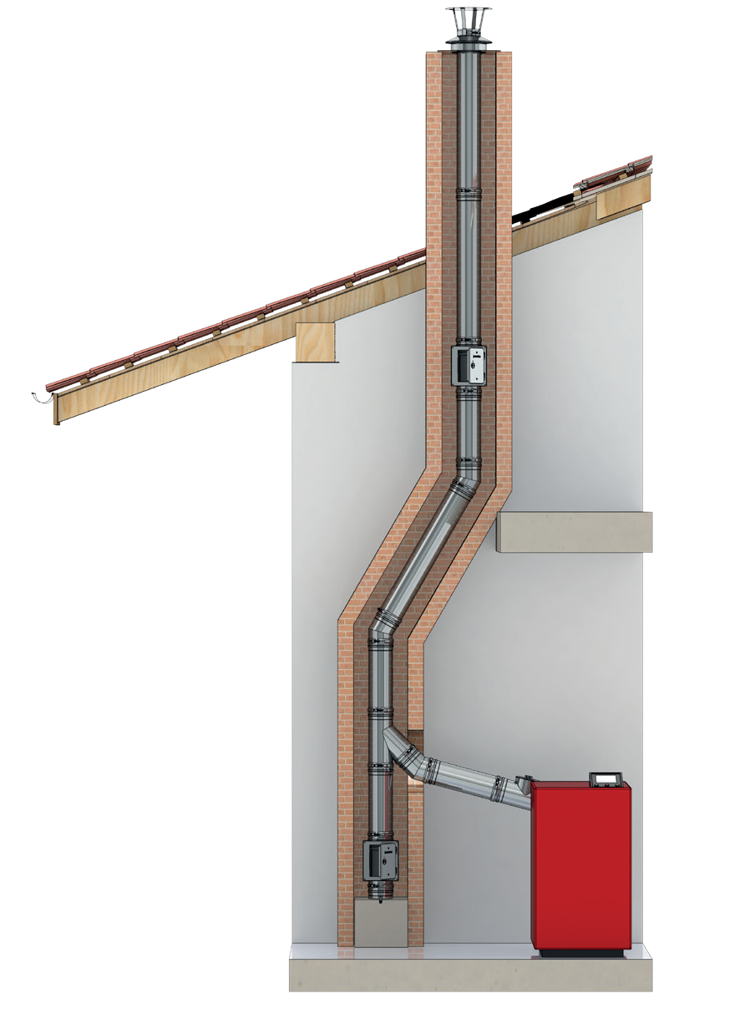
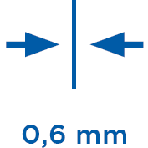
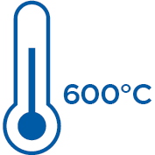
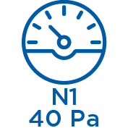

ZULASSUNGSNUMMER
Z - 7. 1 - 3374

KLASSIFIZIERUNGEN NACH DIN V 18160 - 1
T400 - N1 - W2¹⁾ - G50 - L00 T600 - N1 - W2¹⁾ - G100 - L00

1) für Holzpellets aus naturbelassenem Holz für Hackschnitzel aus naturbelassenem Holz für naturbelassenes Scheitholz
für Gas und Heizöl EL

2

